# 1 如何生成

发起首次HTTP请求，在Http 的Response头部的Set-Cookie字段返回。

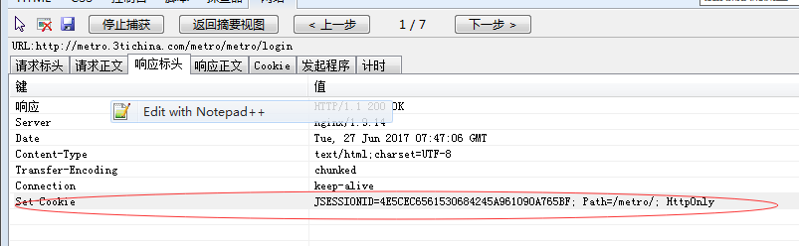

发起HTTP请求时，增加Cookie头部。

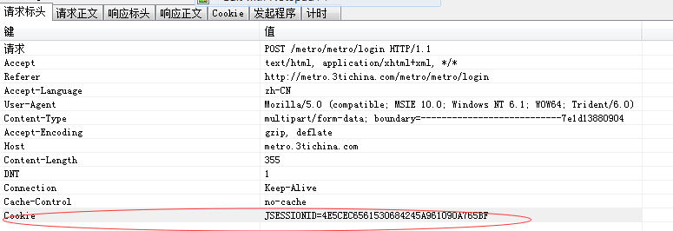

# 2 禁用Cookie

在用户禁用了cookie时候，我们可以通过url重写来实现jsessionid的传递。例如：<http://www.xxx.com/xxx_app;jsessionid=xxxxxxxxxx?a=x&b=x>..。